PRAKTIKUM SISTEM OPERASI

MODUL II
(Instalasi Xinu)


Oleh:

(Farhan Kurniawan) (2311104073)

PROGRAM STUDI S1 REKAYASA PERANGKAT LUNAK
DIREKTORAT KAMPUS PURWOKERTO
UNIVERSITAS TELKOM
2026
JURNAL/TP

- [40 Poin] Jalankan development-system vm hingga berhasil
Tampilam VM development-system jika berjalan dengan benar:
Jawaban: (screenshot/jawaban/penjelasan)
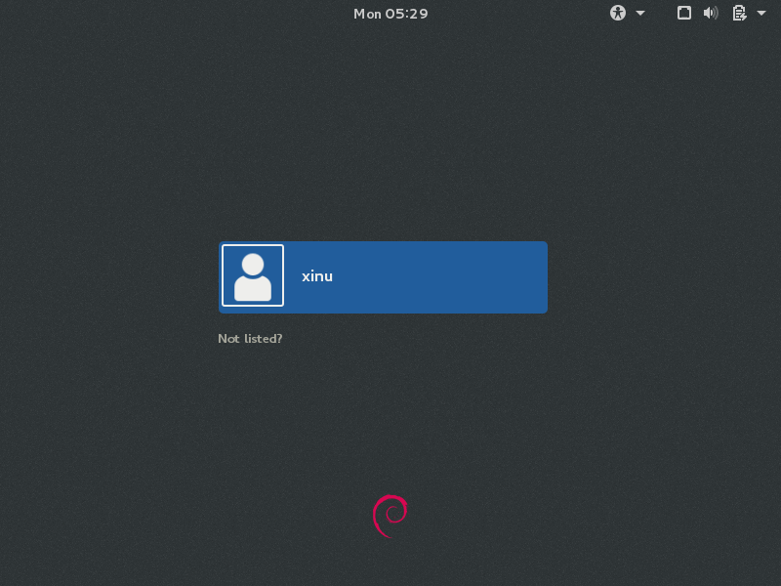

- [40 Poin] Jalankan backend vm hingga berjalan
Tampilan backend vm jika berjalan dengan benar:
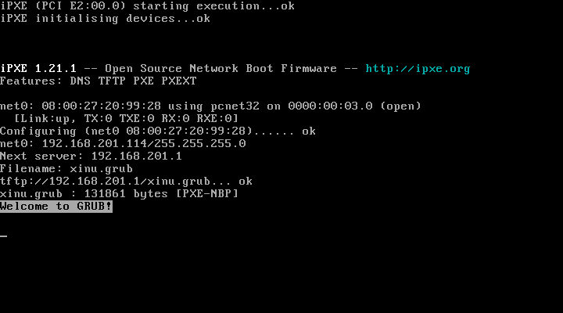

- [10 Poin] Test koneksi
Login pada development-system vm dengan klik akun “xinu” kemudian gunakan password yang sudah diganti
Pada terminal yang muncul, jalankan perintah $ ping 10.0.3.15
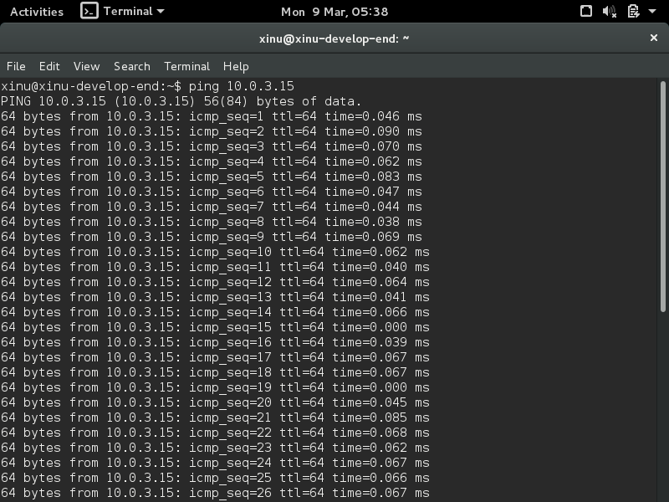

- Jawablah pertanyaan-pertanyaan berikut ini: (total 10 poin)
a. Xinu OS digunakan pada sistem embedded? Benar/Salah
b. Sebutkan 2 vm yang digunakan pada lab ini!
c. VM apa yang menghasilkan Xinu Image?
d. VM apa yang menjalankan OS Xinu?
- e. Sebutkan 2 nama jaringan yang ada pada arsitektur!
- f. Pada VM apa DHCP server dan TFTP server berada?
- g. Pada VM apa PXE boot berada?

Jawaban:
- Benar
- 2 VM yang digunakan pada lab ini: 1. Frontend VM, 2. Backend VM
- VM yang menghasilkan Xinu Image: Frontend VM
- VM yang menjalankan OS Xinu: Backend VM
- 1. NAT Network, 2, Internal Network
- Frontend VM
- Backend VM

